Федеральное государственное автономное образовательное учреждение высшего
образования «Национальный исследовательский университет ИТМО»
Факультет программной инженерии и компьютерной техники

Лабораторная работа №2
Базы данных
Вариант 74123

Выполнил студент группы P3110:
Прохоревич Иван Борисович
Преподаватель:
Николаев Владимир Вячеславович

Санкт-Петербург 2026
Содержание
Задание 3
Реализацию запросов на SQL. 4
Выводы 7

Задание
Составить запросы на языке SQL (пункты 1-7).
- Сделать запрос для получения атрибутов из указанных таблиц, применив фильтры по указанным условиям:
Таблицы: Н_ЛЮДИ, Н_СЕССИЯ.
Вывести атрибуты: Н_ЛЮДИ.ОТЧЕСТВО, Н_СЕССИЯ.ДАТА.
Фильтры (AND):
a) Н_ЛЮДИ.ФАМИЛИЯ < Петров.
b) Н_СЕССИЯ.ЧЛВК_ИД > 100622.
Вид соединения: LEFT JOIN.
- Сделать запрос для получения атрибутов из указанных таблиц, применив фильтры по указанным условиям:
Таблицы: Н_ЛЮДИ, Н_ОБУЧЕНИЯ, Н_УЧЕНИКИ.
Вывести атрибуты: Н_ЛЮДИ.ИМЯ, Н_ОБУЧЕНИЯ.ЧЛВК_ИД, Н_УЧЕНИКИ.ИД.
Фильтры: (AND)
a) Н_ЛЮДИ.ИД < 163484.
b) Н_ОБУЧЕНИЯ.ЧЛВК_ИД = 105590.
c) Н_УЧЕНИКИ.ИД < 1.
Вид соединения: RIGHT JOIN.
- Вывести число студентов ФКТИУ, которые старше 25 лет.
Ответ должен содержать только одно число.
- Выдать различные отчества студентов и число людей с каждой из этих отчеств, ограничив список отчествами, встречающимися более 50 раз на кафедре вычислительной техники.
Для реализации использовать подзапрос.
- Выведите таблицу со средним возрастом студентов во всех группах (Группа, Средний возраст), где средний возраст равен среднему возрасту в группе 3100.
- Получить список студентов, зачисленных ровно первого сентября 2012 года на первый курс заочной формы обучения. В результат включить:
номер группы;
номер, фамилию, имя и отчество студента;
номер и состояние пункта приказа;
Для реализации использовать подзапрос с IN.
- Вывести список людей, не являющихся или не являвшихся студентами ФКТИУ (данные, о которых отсутствуют в таблице Н_УЧЕНИКИ). В запросе нельзя использовать DISTINCT.

Реализацию запросов на SQL.
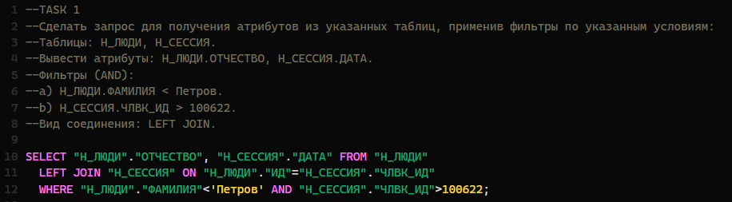
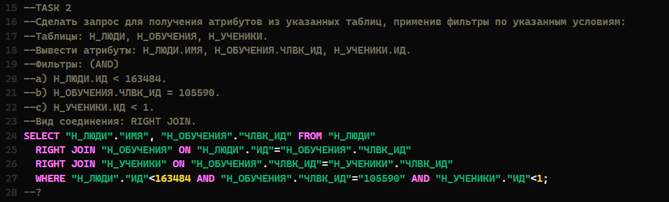
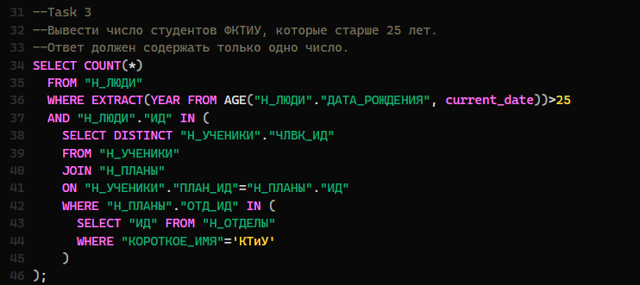
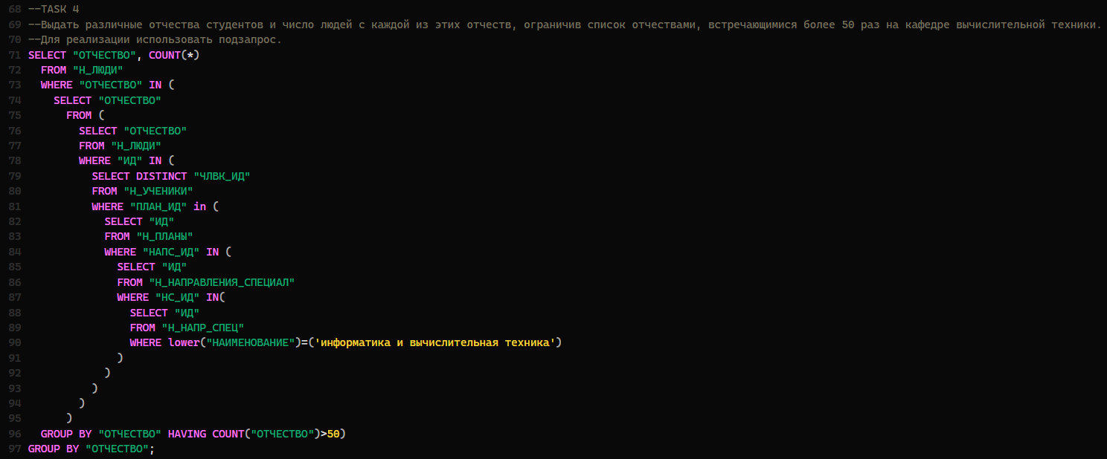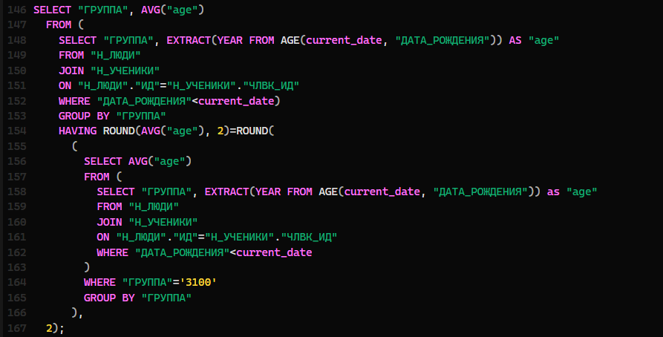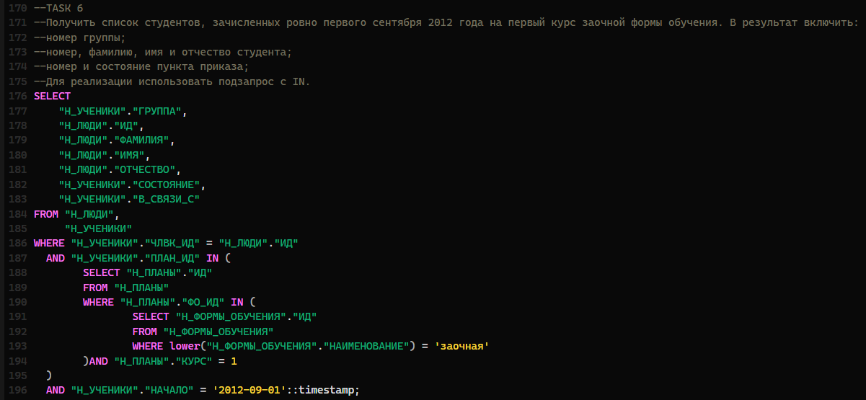
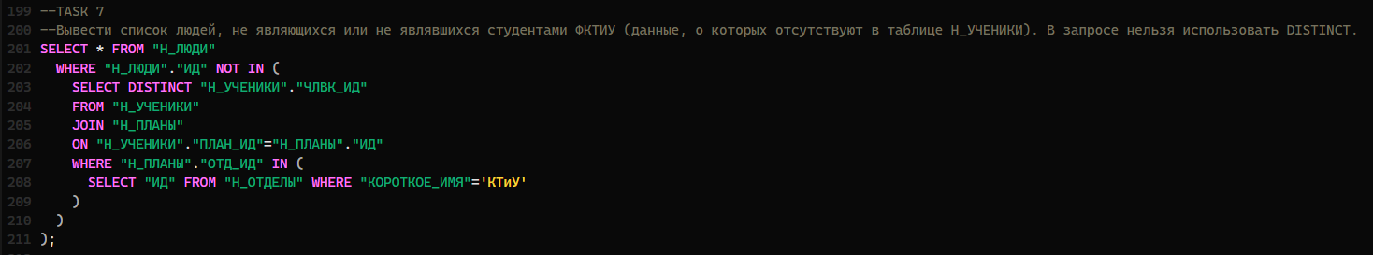

Выводы
Во время выполнения лабораторной работы я сделал много сложных запросов с подзапросами, а также с объединением таблиц, таким образом научился лучше писать запросы.

